OŠ Spodnja Šiška DELO NA DOMU Učitelj: Majda Koudila
Petek, 10.4..2020 5.a Učna snov: Easter

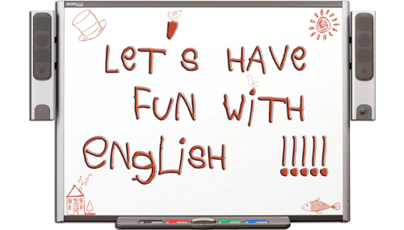
Bližajo se velikonočni prazniki. Danes se bomo zabavali z angleščino.

1. Poglej Powerpoint EASTER.

2. Poglej video Ten Bunnies Counting Song 1-10. Poslušaj in zapoj.
https://youtu.be/Tyyh8rhwKQ8

3. V zvezek napiši in nariši voščilnico za veliko noč (Easter).
Primeri za voščilnico
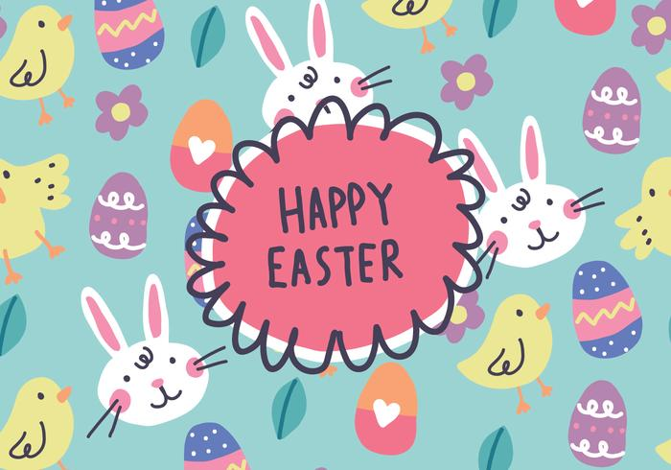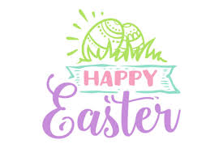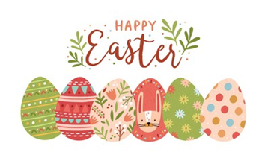

IN ZA KONEC ŽELIM VAM;
Wishing you nothing but smiles, sunshine, and lots of sweet treats for Easter day.

